**История Измайловского парка**

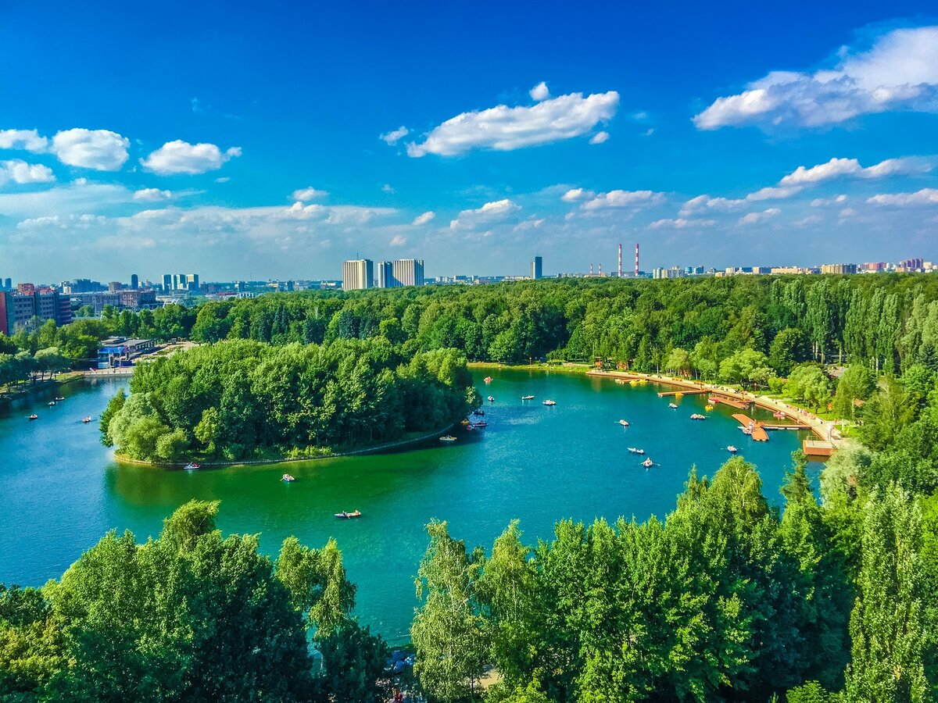

Измайловский пруд

Измайловский парк находится в Восточном административном округе Москвы. Об Измайловском парке известно с 1389 года из переписи земельных владений. В 1930 году по решению Моссовета был создан Измайловский парк культуры и отдыха, который с 1932 года носил имя Иосифа Сталина до 1956 года.

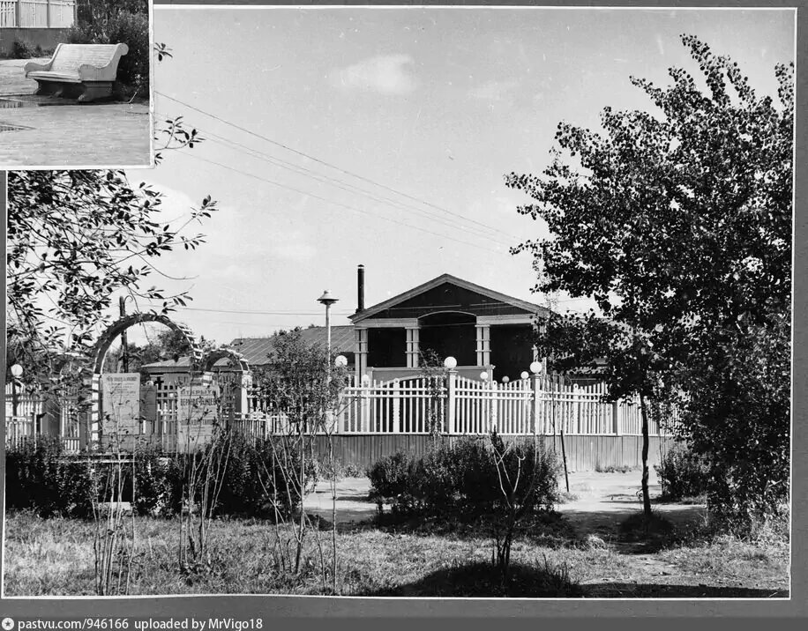

Измайловский ПКиО им. Сталина. Танцплощадка.

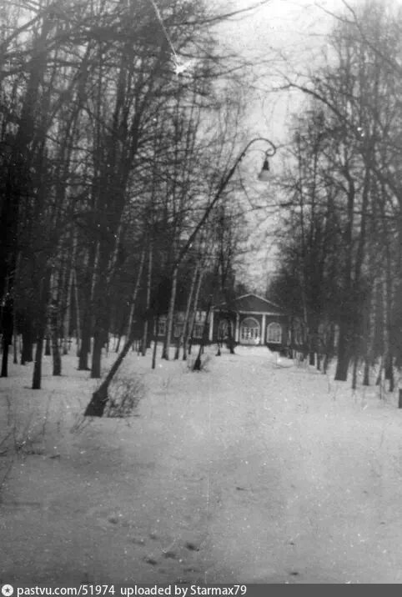

Измайловский парк

В 1972 году из состава Измайловского леса был выделен Терлецкий лесопарк — памятник садово-паркового искусства XVIII века, на месте которого сохранён участок Владимирского тракта.

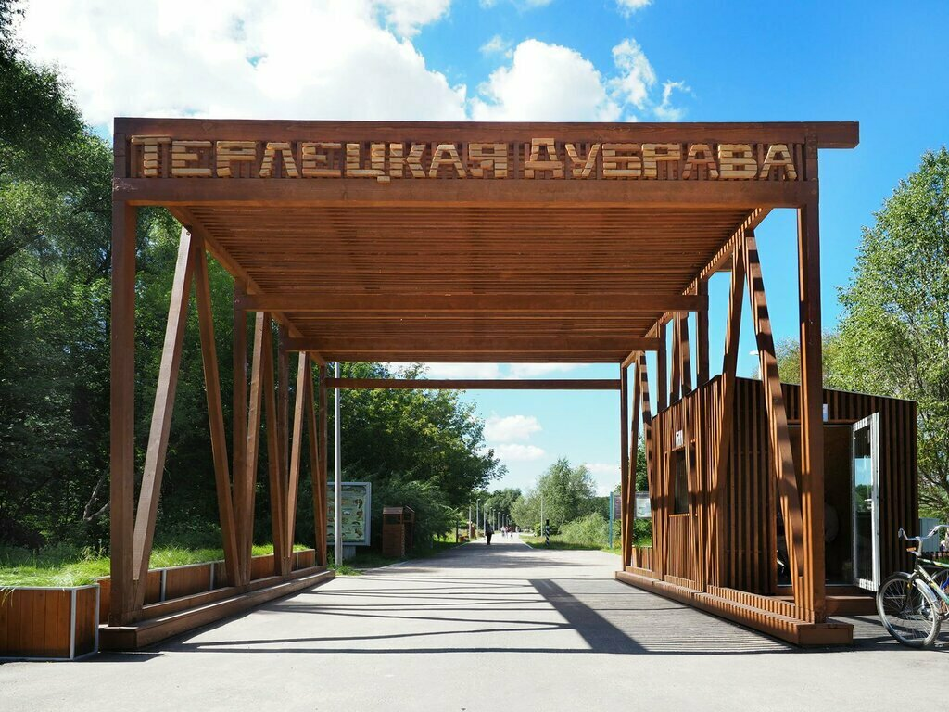

Трелецкая дубрава

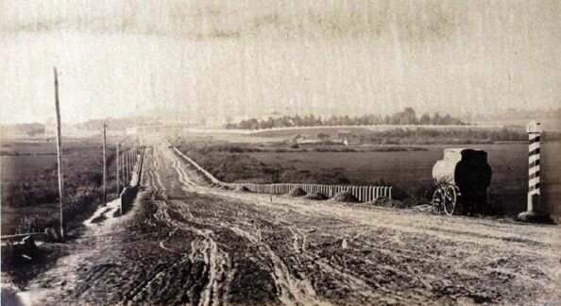

Владимирский тракт 1858 год.

В 90-х годах Измайловский парк получил статус особо охраняемой природной территории регионального значения и приобрел новое название — природно-исторический парк «Измайлово». С 2009 по 2015 год реконструировали объекты старого Измайловского парка например, в 2009 году отремонтировали Круглый пруд, в 2013 появился каток, велодорожки и уличная архитектурно-художественная подсветка.

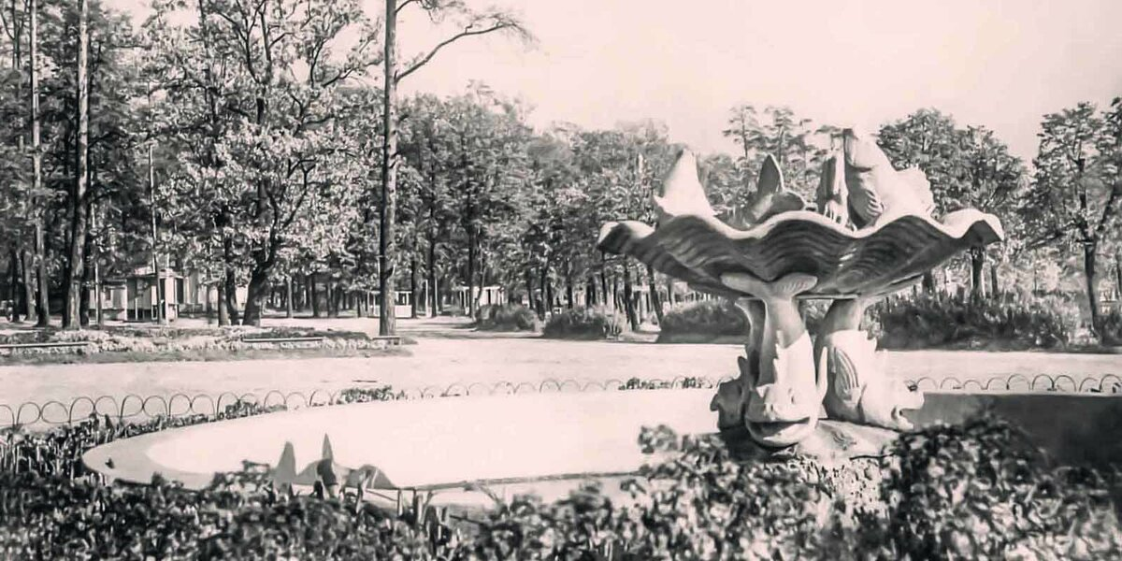

Фонтан около круглого пруда на Центральной площади парка около круглого пруда

**Аттракционы в Измайловском парке**

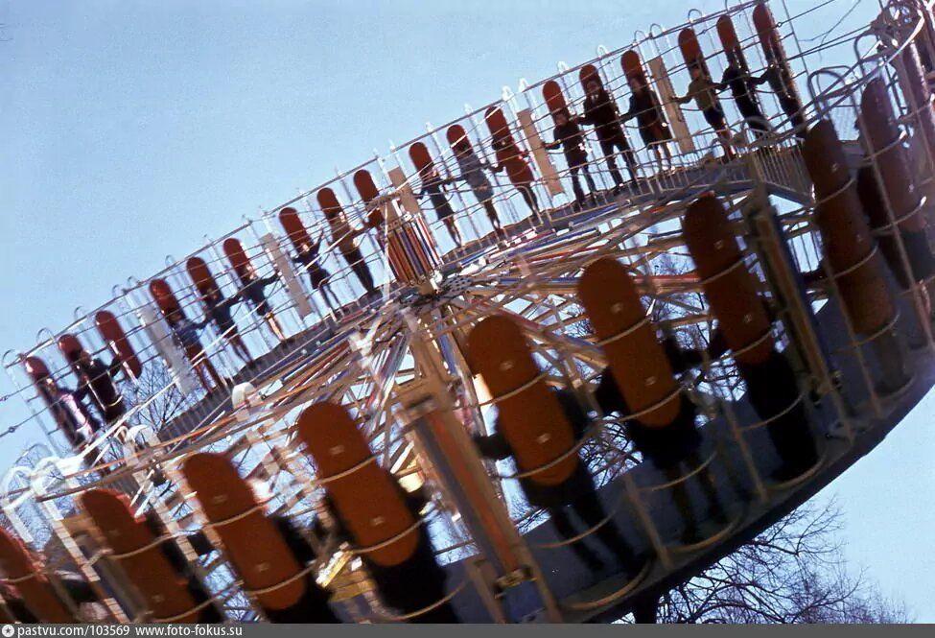

Японский луна-парк аттракцион "Центрифуга"

Японский луна-парк

В 1971 году в Измайловский парк приехал Японский луна-парк. Самым популярным аттракционом был Дом Неожиданностей, внутри дома стоял диван и вокруг дивана двигались стены создавая эффект, что диван вращался. В середине семидесятых годов владельцы луна-парка уехали обратно в Японию, но оставили все аттракционы. Японские аттракционы работали до 2000-ых годов, до реконструкции Измайловского парка.

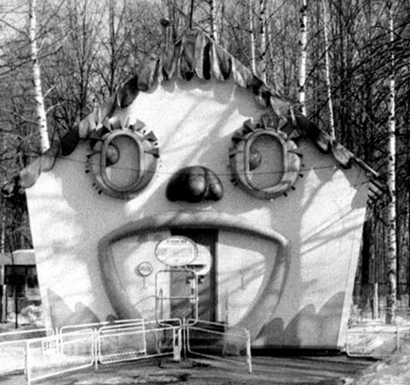

**Чешский луна-парк**

В 1979 году в Измайловский парк приехал Чешский луна-парк и стал приезжать вплоть до конца девяностых годов. Самыми популярными аттракционами были Крутые Виражи и Пещера страха.

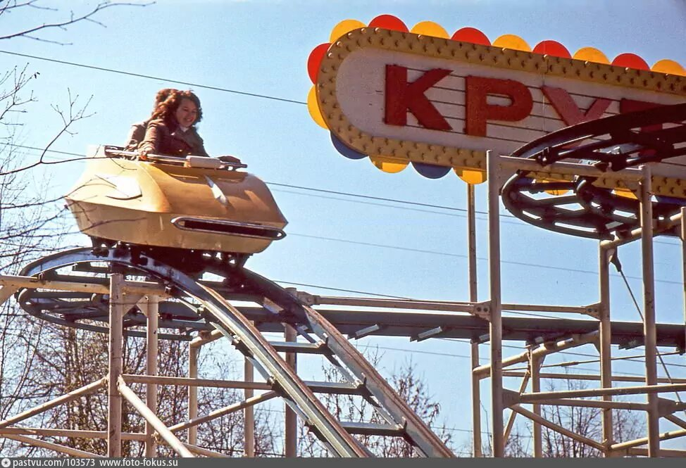

Крутые виражи

Также была популярна беспроигрышная лотерея в которой можно было выиграть разную приятную мелочь например колечко, которое хотели выиграть все девочки. Иногда можно было подойти к сотрудникам луна-парка и купить посуду из чешского стекла.

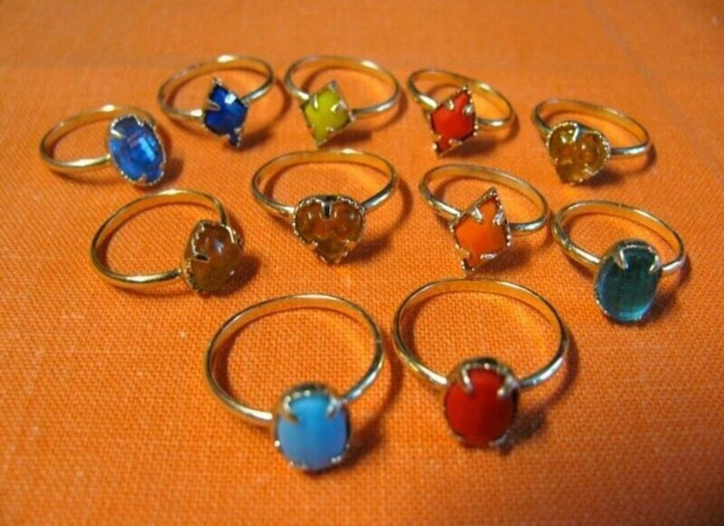

Колечки которые можно было выиграть в лотерее.

В Измайловском парке также были постоянные аттракционы- это Русские горы, Спиральный спуск и так далее. Русские горы работали круглый год, а Спиральный спуск только зимой.

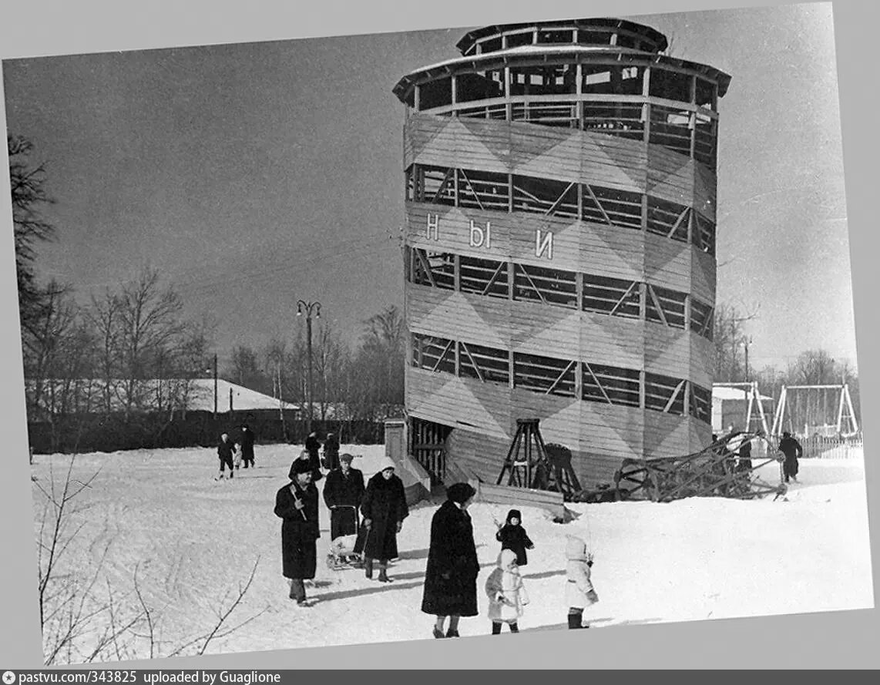

Спиральный спуск

Сейчас Измайловский парк по-прежнему работает, и гулять в нём ни чуть не хуже чем раньше.